12月27日动态

星期三 天气：晴天 出勤人数：19人

**观察一：晨间游戏**

今天早晨的入园情况：**户亚悦、唐可一、陈煦、李哲、刘芃泽、肖宸锡、胡皓霆、高梓歆、汪子恒、王宇尧、胡希瑶、高筠迪、彭鑫奕，王晔，邢永望，郑诗俊、郭陶霖、沈星延、王梓雯**能自主吃完点心，选择自己喜欢的区域进行游戏。区域里的串项链、装饰圣诞树、拼图、烧饭游戏、拧糖果都很受小朋友的喜爱喔！

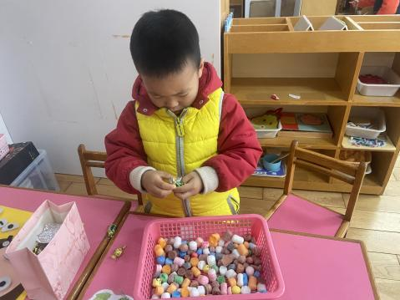 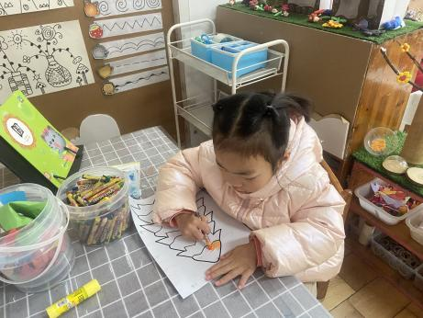 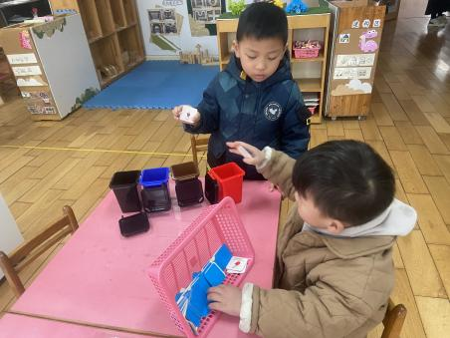

**观察二：综合—大树怎么过冬**

大树过冬的方式可真特别。小朋友们通过平时的观察，发现有些大树的树根涂上了白色的乳胶漆；有的大树树干缠上了麻绳；还有的树冠上套上了塑料袋。小朋友们带着自己的照片、资料一起讨论着自己的所见所闻。**唐可一、陈煦、肖宸锡、胡皓霆、王宇尧、胡希瑶、高筠迪、彭鑫奕，郭陶霖、王梓雯**在活动中能积极动脑，大胆举手回答问题，与老师一起互动。

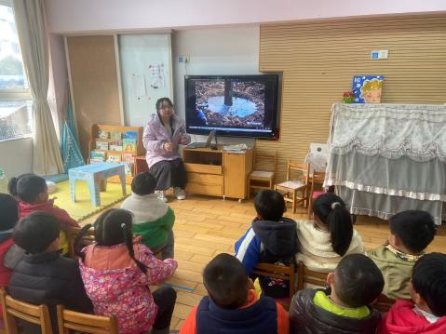 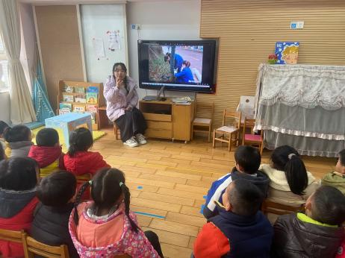 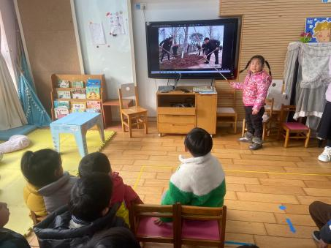

**观察三：生活——美味的午餐**

今天小朋友吃的是意大利面（胡萝卜、番茄、五花肉、西蓝花）、百叶甜玉米乌鸡汤。**陈煦、王晔，邢永望，王宇尧、**添了第二碗意大利面，乌鸡汤小朋友还有点不适应，**陈煦、肖宸锡、汪子恒、胡希瑶、、高筠迪、彭鑫奕，郑诗俊、沈星延、**要努力不挑食，乌鸡汤也很有营养喔！

